ОСОБЕННОСТИ ОРГАНИЗАЦИИ УЧЕБНОГО ПРОЦЕССА С СЕНТЯБРЯ 2020 ГОДА

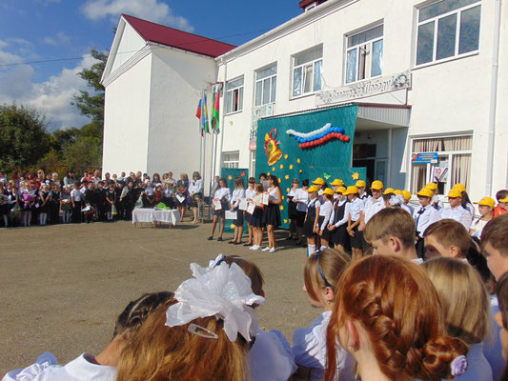
Уважаемые родители!
1 сентября 2020 года все учащися школы начнут обучение в
очной форме, но с соблюденим санитарно-эпидемиологических требований по предотвращению распространения COVID-19.
Определены меры по защите здоровья учащихся и педагогов в новом учебном году:
- массовые мероприятия между различными классами и школами проводиться не будут;
- за каждом классом закреплен отдельный кабинет (за исключением кабинетов, требующих специального оборудования), занятия в актовом и спортивном залах, библиотеке будут проводиться только для одного класса;
- учебные занятия организованы по специально разработанному расписанию уроков, графику посещения столовой с целью минимизации контактов обучающихся;
- использование масок и перчаток персоналом пищеблоков;
- усилен дезинфекционный режим в здании школы;
- созданы условия для соблюдения правил личной гигиены;
- при входе в здание школы организован ежедневный контроль, с обязательной термометрией, с целью выявления и недопущения лиц с признаками респираторных заболеваний;

